Suggestions de techniques de peinture

Carnaval africain
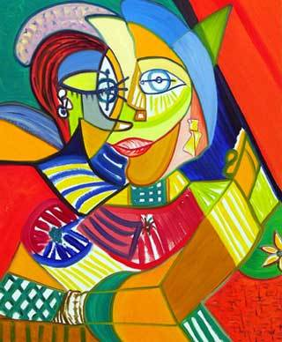
Peinture : © Florence Béal-Nénakwé

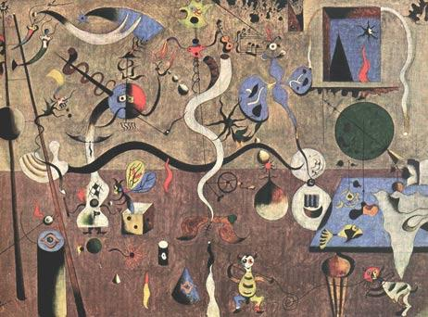
Le Carnaval d'Arlequin - Joan Miro - 1924/1925

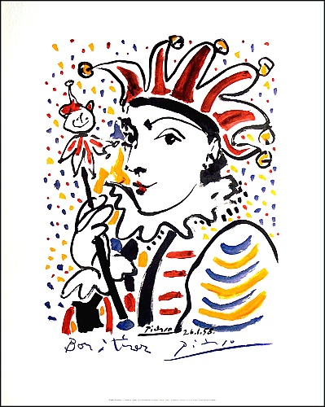
Picasso - Carnaval 1958

